滁州市电子档案系统操作手册-代理端

登陆地址：http://ggzy.chuzhou.gov.cn/EPDzdaFrame/customframe4bid/login_TP
登陆页面：
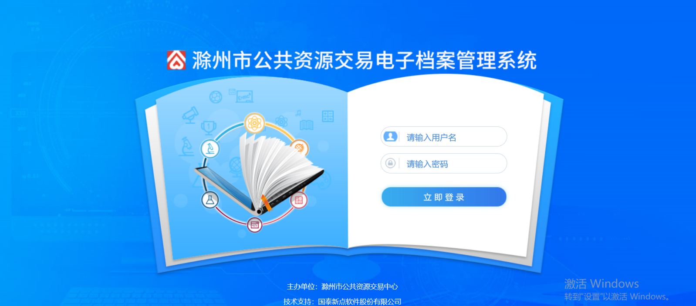
登陆后修改初始密码：
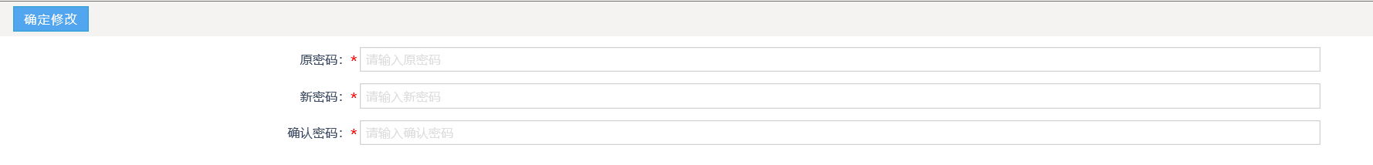
后期修改密码：
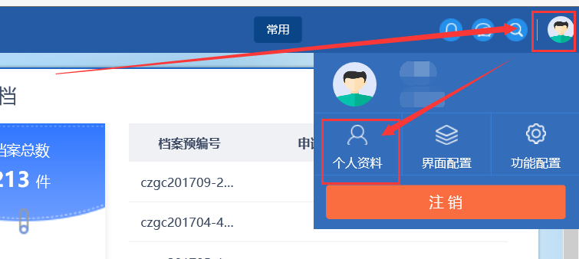
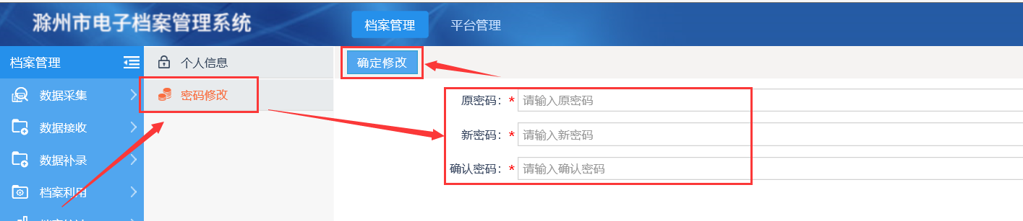

- 申请归档
- 在“数据接收”中选择需要归档的项目类型（例：工程归档申批）点击“新增归档申请”并挑选需要进行归档的项目。（注：只能挑选到在系统中合同公开审核通过后的项目）
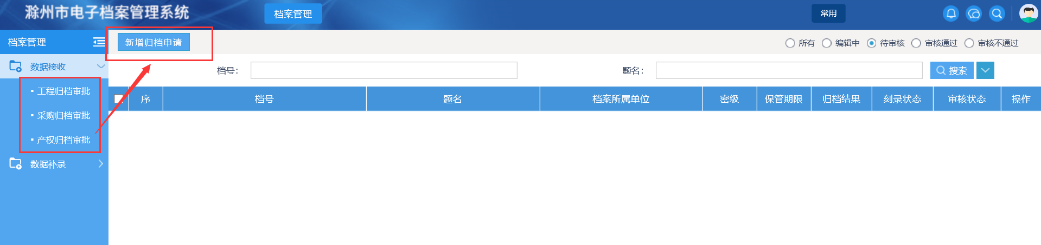
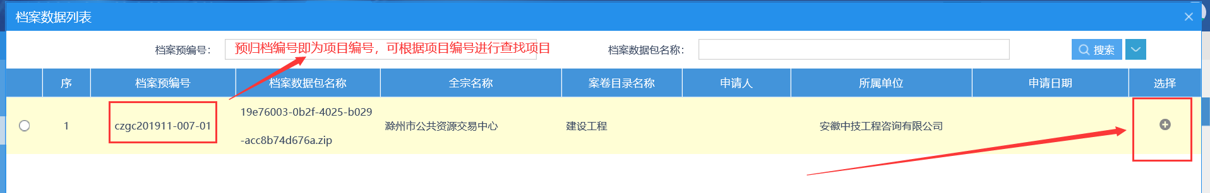
2、填写项目相关信息，先点击电子件管理，查看投标文件是否已经同步，如果已经同步不需要点击“同步投标文件”按钮，如果没有投标文件电子件才需要点击按钮进行同步。（注意：“同步投标文件”按钮只能点击一次，否则会出现重复数据，如果投标家数较多，同步时间可能较长，请耐心等待，出现“同步成功”即可。）
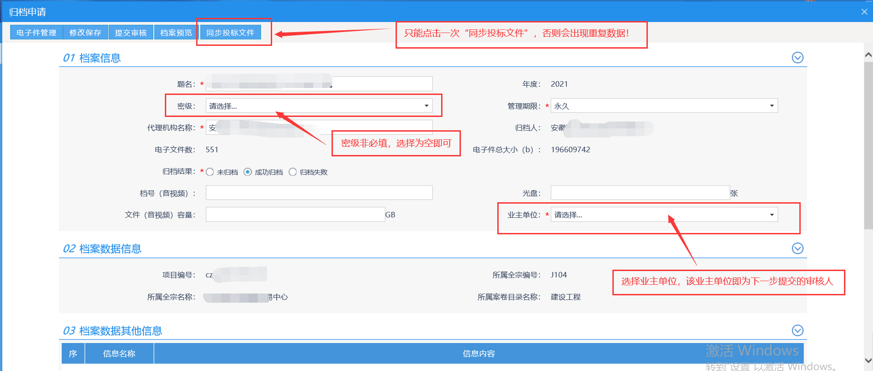
3、进行档案归档提交的检查工作，查询是否有遗漏及错误的电子件。
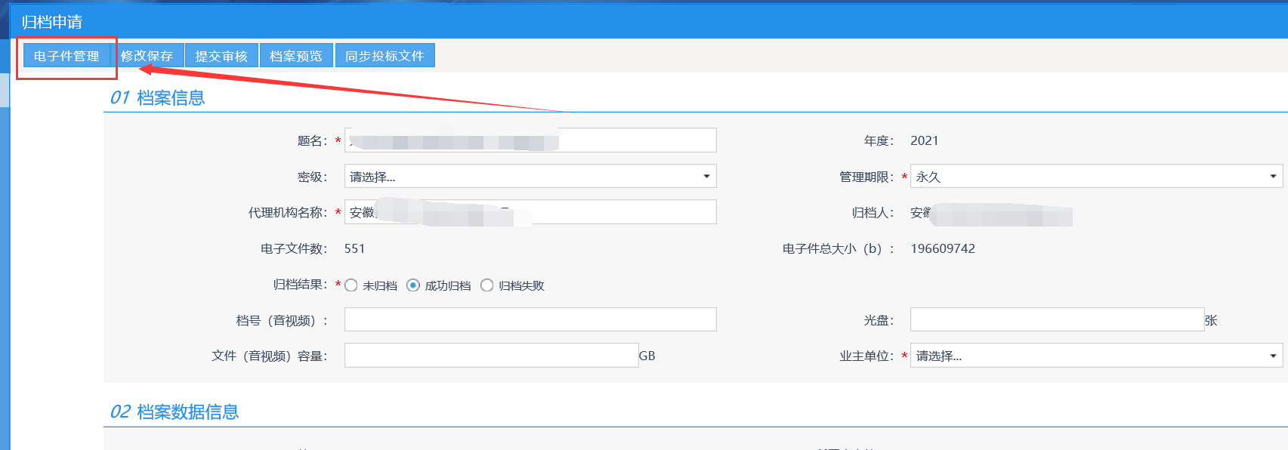
左侧选择上传的节点，右侧点击上传或作废按钮进行电子件的修改操作。（注：上传的电子件名称严禁出现“QQ截图、新建文件、全数字、全英文”等等不规范的命名）
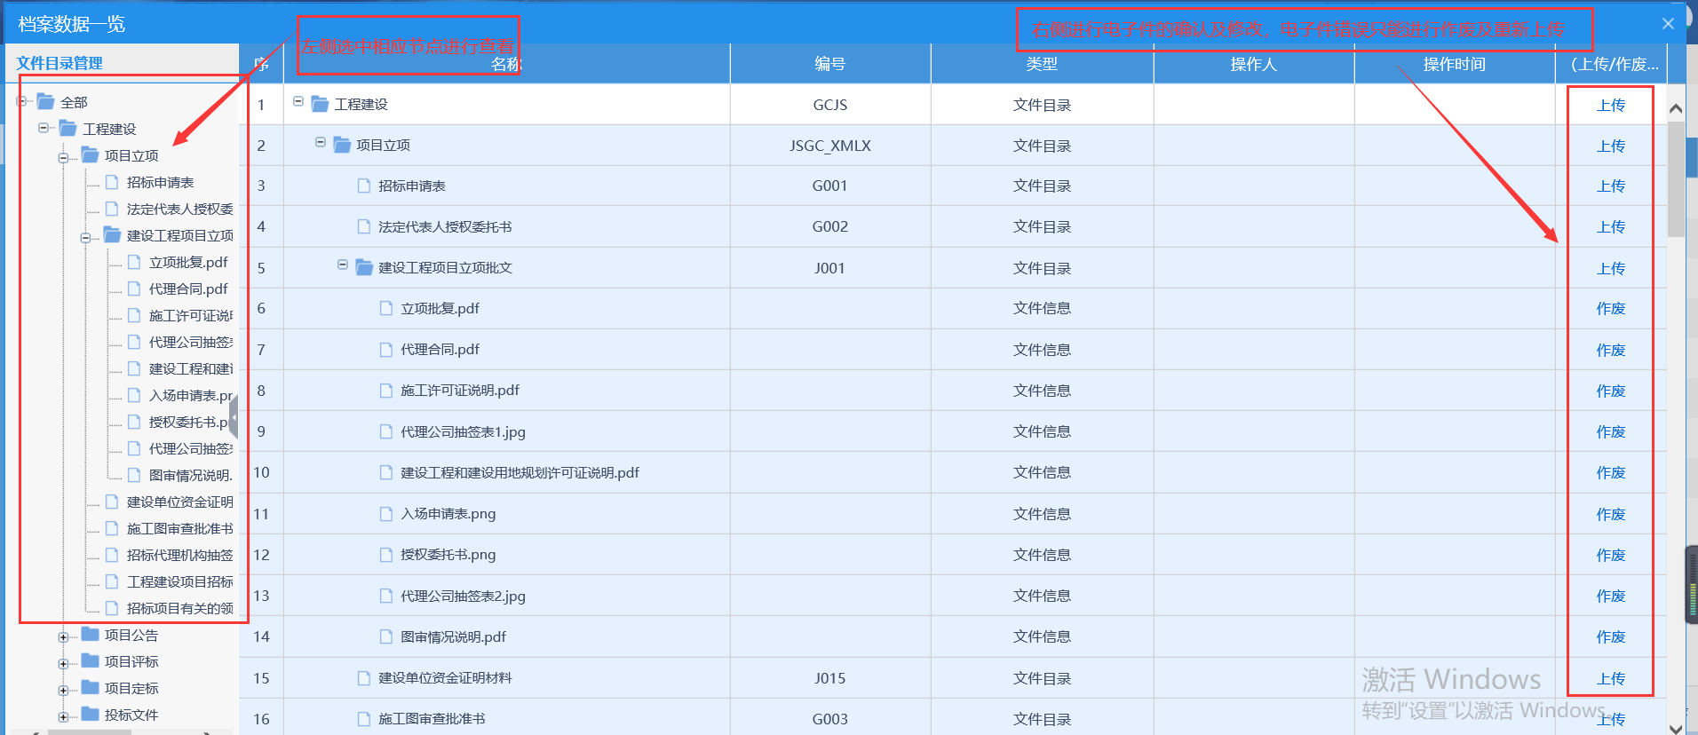
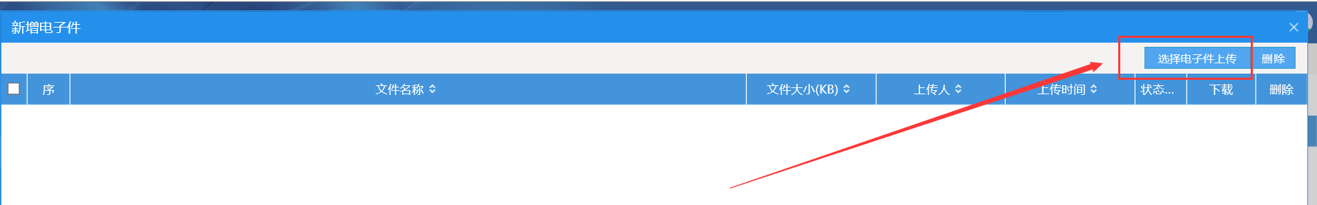
- 确认无误后，点击“提交审核”，提交给选择的“业主单位”进行审核，业主单位提交后给相应县区的档案管理员进行归档审核。目前审核流程为：提交—>业主单位审核—>档案管理员审核
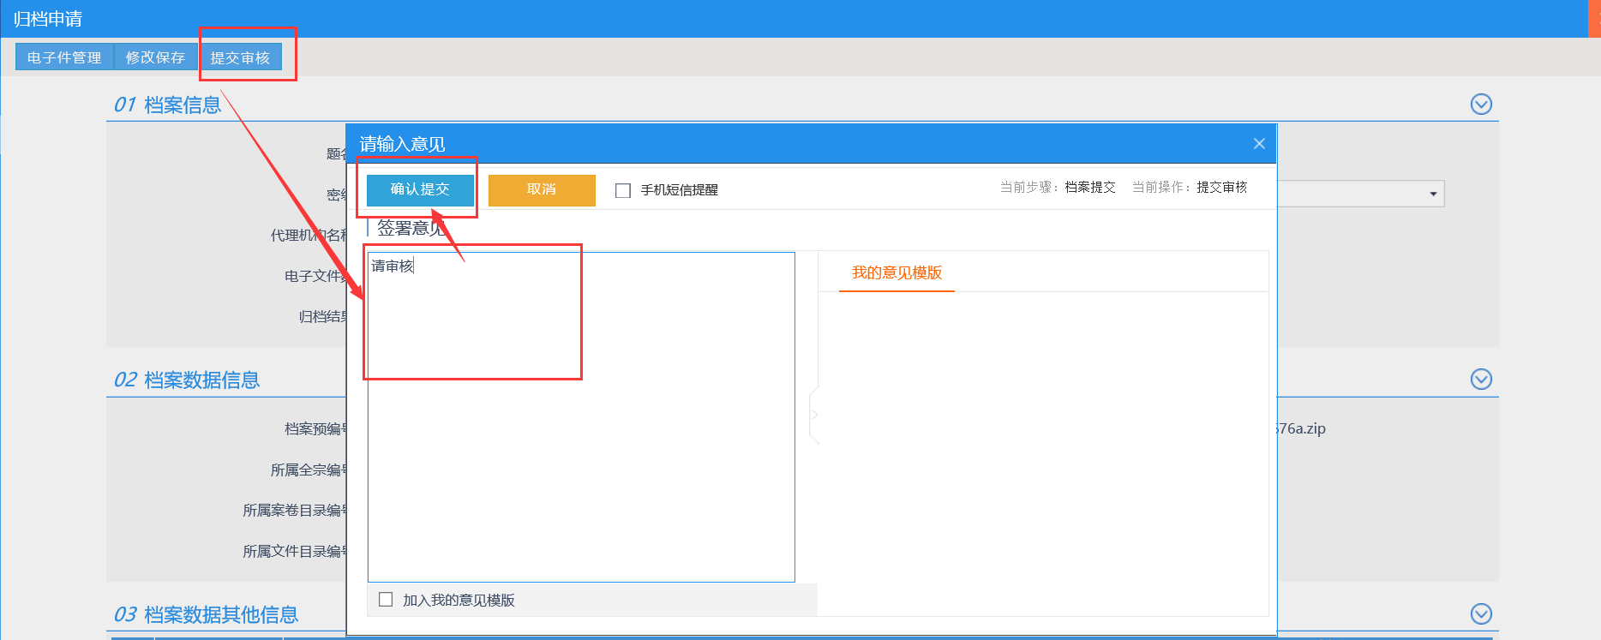
- 数据补录
数据补录步骤并非必走步骤。确认项目数据有才缺失进行数据补录，如无缺失则无需操作此流程。
当档案管理员审核通过，项目成功归档的30个工作日内，如发现有遗漏缺失的电子件，可进行缺失数据的补录提交审核流程。30个工作日时间节点之后，无法进行数据的补录。
- 点击“数据补录”栏目，点击“新增补录”并挑选项目。（注：只能挑选到已经归档审核通过后的项目）
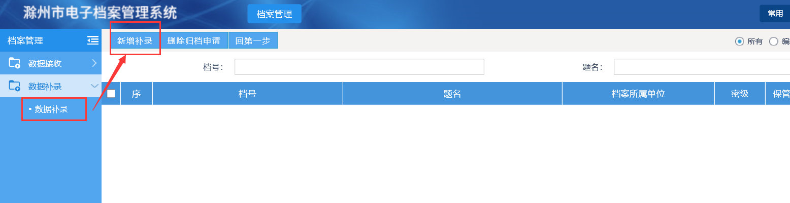
- 点击“档案补充”进行缺失电子件的上传。
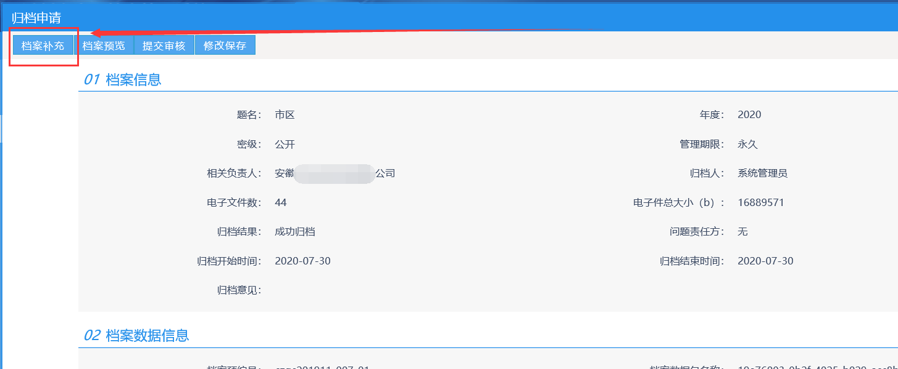
左侧选择上传的节点，右侧点击上传文件。（注：上传的电子件名称严禁出现“QQ截图、新建文件、全数字、全英文”等等不规范的命名）
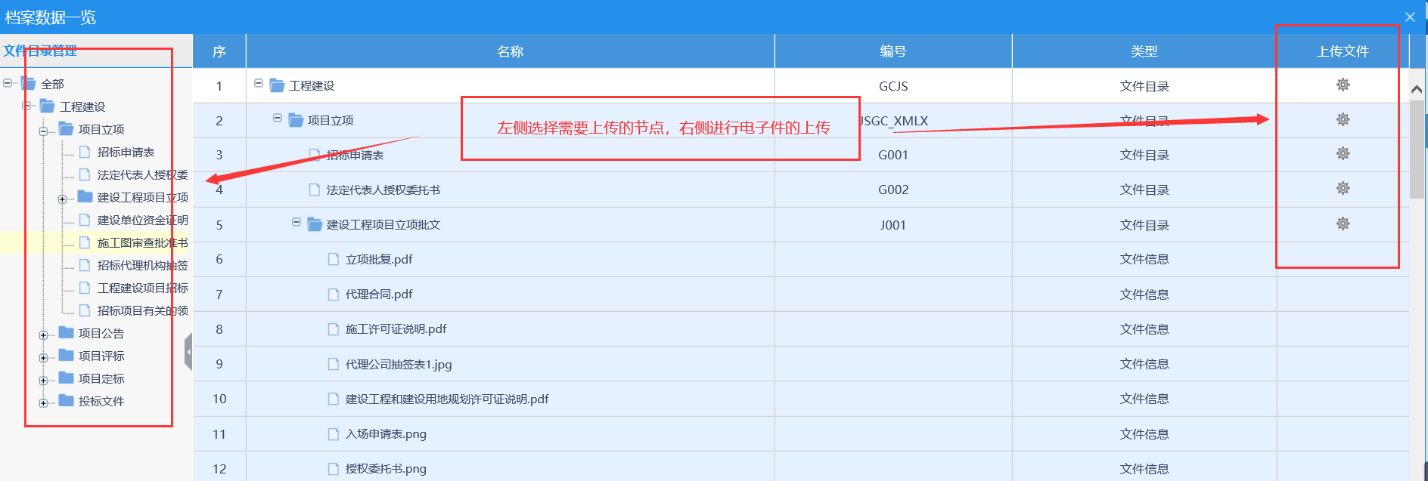
- 补录完成后，点击“提交审核”即可推送档案管理员审核。
